**Муниципальное бюджетное дошкольное образовательное учреждение «Детский сад № 247»**

**г. Уссурийска Уссурийского городского округа**

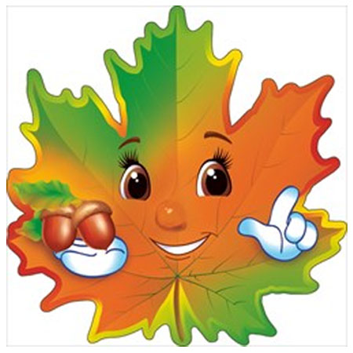 **«ШУРШУНЧИК В ГОСТЯХ У РЕБЯТ»**

**Сценарий осеннего праздника для детей младших и средних групп.**

**Автор-составитель:**

**Дубко Лариса Владимировна,**

**музыкальный руководитель**

**Уссурийск,**

**2024 год**

**«Шуршунчик в гостях у ребят»**

**Сценарий осеннего праздника для детей младших и средних групп.**

Действующие лица:

Взрослые:

1. Ведущий.
2. Осень.
3. Шуршунчик.
4. Тучка.

**Цель:** Формирование чувства сопричастности к событиям , которые происходят в детском саду посредством приобщения детей к праздничной культуре.

**Задачи:**

* Способствовать развитию у детей музыкально - эстетического вкуса.
* Обогащать художественные представления об осени.
* Продолжать развивать у детей чувства коллективизма и доброжелательного отношения друг к другу и к взрослым.
* Продолжать обогащать музыкальный опыт детей, вызывая эмоциональный отклик при исполнении песен. Закреплять навыки хорового пения.
* Развивать у детей музыкальную память и слух, навыки танцевальных движений.
* Развивать творческое воображение, память, внимание, речь.
* Формировать самостоятельность, доброжелательность, коммуникабельность через игровую деятельность.
* Воспитывать любовь к природе, трудолюбие

Оборудование:

* костюмы для взрослых – Осень, Шуршунчик, Тучка
* метелка для Шуршунчика,
* по два листочка на каждого ребенка для танца;
* листья для игры (красный, желтый, оранжевый),
* 2 обруча, 2 грузовика, пластмассовые фрукты и овощи,
* веревка, картонные грибы, прищепки, картонные лужи; 2 зонтика, султанчики для Дождика,
* 2 корзинки,
* корзина с фруктами для детей.

**Ход праздника:**

**Ведущий:** В наш любимый садик,

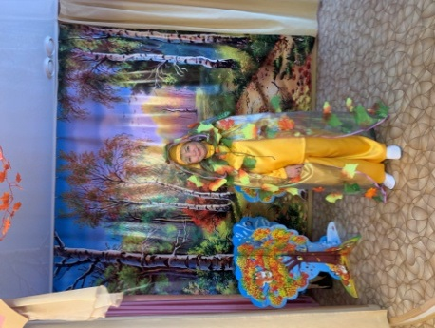**Осень вновь пришла,**

На**осенний праздник**,

Деток позвала.

Осень, Осень в гости просим!

*\*Под музыку входит Осень.\**

**Осень:** Я по свету проходила,

              Всю листву позолотила.

              Заглянула в детский сад,

              Чтоб порадовать ребят.

              Здравствуйте, мои друзья!

              Рада встрече с вами я.

              Ждут нас песни, сказки, чудо –

              Праздник добрым, светлым будет!

**Ведущий: Осень наша хороша,**

**Осень так чудесна,**

И про **осень от души**

Мы исполним песню.

**1.Песня «Приходи красавица»**

*автор Л.Ахмадулина альбом «Пой, играй, танцуй малыш».*

**1 ребенок:** Наша осень хороша –

                     В золоте все улицы!

                     Мы гуляем, не спеша,

                     Красотой любуемся.

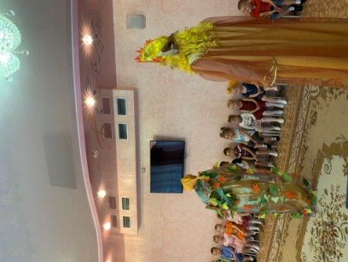**2 ребенок:**Листья золотом расшиты,

                     Тропки дождиком умыты,

                      В ярких шапочках грибы –

                      Все нам, осень даришь ты!

**3 ребенок:** Листопад все кружится,

                      Осень наступает,

                      В золотые лужицы

                      Листики бросает.

**4 ребенок:** Засыпает улицы,

                      Лес, и луг, и поле…

                      Ну, а в небе жмурится

                      Солнце золотое.

**Осень:**Ребята, пойдемте со мной

             В золотой осенний лес.

             И на солнечной полянке

             Встретим множество чудес!

*\*Дети под музыку идут за Осенью, по залу, друг за другом.\**

**2. Игра «По лесным дорожкам»** *авт.И.П.Парахневич*

**Осень:**Вижу, много здесь листочков

              На пенечках и на кочках.

              Кто здесь на пеньке сидит?

              Кажется, он крепко спит?

              Эй, дружок, скорей проснись

              Да ребятам покажись!

*\* Гном-Шуршунчик сидит под елочкой. Зевает, потягивается.\**

**Шуршунчик**: Что за шум здесь? Что за гром?

             Я – лесной веселый Гном!

             А зовусь Шуршунчик я!

             Все деревья мне – друзья.

             Я люблю шуршать в листве,

             Танцевать в сырой траве..

             Кто в лесу мне спать не дал?

             Кто будил меня и звал?

**Осень:** Это я тебя будила

              И проснуться я просила.

              В лес пришли сегодня дети,

              Чтоб осенний праздник встретить.

Ребята, листики скорей берите,

С ними весело пляшите!

**3.Исполняют «Танец осенних листочков».**

*муз***.** *Железнова исп. Селиверстова Ю.*

*В конце танца дети с листьями в руках садятся на корточки и закрываются листочками, прячутся за ними)*

*(Гном, ходит, что – то высматривает)*  
  
**Шуршунчик:** Как работы много стало.  
Сколько листиков опало.  
Подметать я их спешу,  
Я, порядок навожу.  
Я метёлочку возьму,  
Листья в кучу соберу.  
(Подметает, дети сбегаются в маленький кружок и машут руками, повернувшись лицом к зрителям)  
**Шуршунчик:** Вот и порядок.  
**Осень:** А весёлый ветерок, (ребенок в костюме Ветра, бегает по залу, «раздувает» листья).  
По свету летает,  
И листочки раздувает.  
(Дети присаживаются и опять прячутся за листики)  
**Шуршунчик:** Что, ты ветер, в самом деле?  
Все листочки разлетелись.  
Я метёлочку возьму,  
Листья снова соберу. (Подметает)  
Ах, вы листья озорные,  
Яркие, да расписные.  
Чтоб не смели улетать.  
Должен я вас всех догнать. *(Дети убегают на места)*  
**Шуршунчик:** А… это не листочки вовсе, а это ребятишки, девчонки и мальчишки. Подшутить решили над старым дедушкой. Ну, озорники-проказники, рассказывайте, зачем в осенний лес пожаловали?  
**Ведущий:** Уважаемый, гномик, мы пришли в твой лес, чтобы поискать грибы, ягоды и конечно полюбоваться осенней природой.  
**Шуршунчик:** Добро пожаловать.  
**Осень:** Я по секрету вам скажу, в этом году много грибов выросло, всяких хватает и ядовитые есть и съедобные. Помогите мне грибочки соберите, только ядовитые не берите!

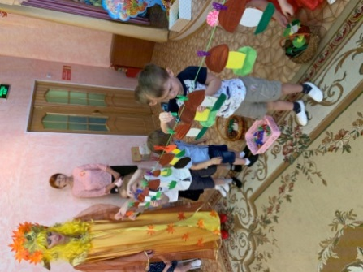 **4.Игра «Собери грибы».**

*(Осень и Ведущий разбрасывают грибы по залу, выбирают 2 грибников, дети собирают съедобные грибы в корзины).*

**5.Игра «Развесь грибы».** *(дети «развешивают» крепят грибы прищепками на веревку).*

**Шуршунчик:** Ребята, мне нужно эти грибы засушить на зиму, вы мне поможете? Вешайте грибочки на эту веревочку, прищепками.

**Осень**: Спасибо тебе, Шуршунчик, поиграл, повеселил ребят. Нам дальше идти надо, пойдем с нами?

**Шуршунчик**: Не могу, дел еще много в лесу. До свидания, ребята!

**Осень и дети:** До свидания, Шуршунчик!  
**Осень:** Ну а мы с вами ребята, по лесу пойдем гулять, В игры разные играть!

**6. Игра: «Погуляем»** *муз.Е.Макшанцевой*

***\*Раздается стук барабана.\****

*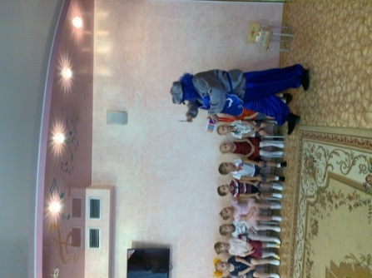***Ведущий:** Что такое, что случилось?  
Всё вокруг переменилось.  
Тучка осенняя к нам прилетела, Праздник испортить нам захотела.  
 *Входит Тучка, бьёт в барабан*

**Тучка:** Я тучка злая, грозовая.  
Веселиться не люблю.  
Всех ребят дождём холодным  
Я сейчас полью.  
  
*(Дети прячутся, тучка бегает, «поливает» их султанчиком)*

**Осень:** Тучка, тучка не сердись,

Лучше снами веселись!

**7. Танец «Виноватая тучка»**

*муз.Д.Тухманова, слова Ю.Энтина*

**Тучка:** Какие вы ребята веселые.

А вы меня не боитесь? А я сейчас на вас дождик осенний напущу!

**Ведущий:** А мы его задобрим веселой песенкой.

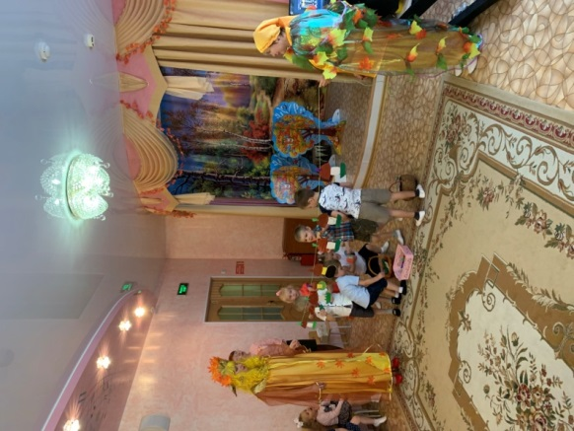**Исполняют песню «Озорной дождик»** *муз.Г.Вихаревой, слова Н.Михайлова.*

**Ведущий:** Если туча хмурится и грозит дождём, кто ребятки спрячет нас от дождика?  
**Дети:** Зонтик!

**1 ребенок:** Не страшен дождик проливной,   
Ведь зонтик есть у нас с тобой.  
Мы будем весело гулять.  
По лужам шлёпать и скакать.

**2 ребенок:** Если дождик проливной,  
Зонтик я беру с собой.  
Очень яркий и большой,  
Красный, жёлтый, голубой.

**8.Игра «Перепрыгни через лужи под зонтом»**

*(Две команды игроков. Картонные лужи раскладываются в две линии, через расстояние. Первый игрок с зонтом в руках прыгает между луж, не наступив на них, «не замочив ноги», обратно бежит к следующему игроку команды, передает ему зонт).*

**Осень**: Молодцы, ножки никто не замочил!

**Тучка:** А вы знаете, друзья,

Плачут тучки ведь не зря,

Они землю поливают,

И дождями насыщают,

Чтоб зимой под мягким снегом

Влага сохранилась

И на будущий сезон

Земля заколосилась.

Чтоб **осенний урожай**

Был у вас в достатке,

Ну а вы друзья собрали

Овощи на грядке?

**Ведущий:** Приглашаю вас друзья,

В хоровод **осенний,**

Соберём мы урожай,

Под дружное веселье.

**9. Игра «Собери урожай»**

*(Играют две команды, первый участник, катит грузовик к «огороду» (обруч с овощами),берет один овощ, кладет его в кузов, катит грузовик обратно, передает его следующему игроку).*

**Осень**:

Урожай собрали дружно,

А теперь сплясать нам нужно,

**10. Хоровод «Осенняя плясовая»** *слова И.Сиротиной исп.Ю.Селиверстова*

**Осень**: За праздник вас благодарю,

И яблоки румяные, ребята, вам дарю!

***Осень дарит детям корзину с яблоками.***

**Используемые источники:**

https://nsportal.ru

## https://www.maam.ru <https://ped-kopilka.ru>

